

**DESARROLLO DE SOFTWARE I - AVANCE N°02**

**FACULTAD DE INGENIERÍA DE SOFTWARE**

**TÍTULO DEL PROYECTO:**

**IMPLEMENTACIÓN DE UN APLICATIVO MÓVIL "NUTRI APP"**

**Integrantes**

* ISAIAS VICENTE CASTRO UGAZ
* GUSTAVO ADOLFO GOMEZ ANGELES
* MIGUEL ANGEL HUALLPA CCORIHUAMAN
* MILAGROS JUANALUISA SORIA GUERRERO

**Docente**

Roosevelt Vladimir Lopez Uribe

# 

**Lima - Perú**

**2023**

**ÍNDICE**

INTRODUCCIÓN 3

CAPÍTULO I: Caso De Negocio 3

1.1 Resumen Ejecutivo del Proyecto 3

1.2 Análisis del contexto de la Empresa 3

1.2.1 Misión 3

1.2.2 Visión 3

1.2.3 Objetivo 4

1.2.4 Organigrama 4

1.3 Definición del Problema 4

1.4 Visión General del Proyecto 5

1.5 Objetivos Estratégicos de la Empresa 5

1.6 Análisis costo beneficio del Proyecto 5

CAPÍTULO II: Áreas del proyecto 6

2.1 Planificación del proyecto 6

2.1.1 Elaboración del diagnóstico del proceso de desarrollo de software actual 6

2.1.2 Desarrollo del alcance del proyecto (edt) 7

2.2.3 Establecimiento del cronograma 7

2.2.4 Elaboración del presupuesto 8

2.2.5 Establecimiento del estándar de ciclo de vida del proyecto 8

2.2.6 Elaboración del registro de riesgo del proyecto. 9

2.2 Gestión de los requisitos 10

2.2.1 Elaboración del proceso de gestión de requerimientos 10

2.2.2 Definición de requerimientos (Funcionales/No funcionales) 11

2.3 Seguimiento y control del proyecto 16

REFERENCIAS BIBLIOGRÁFICAS 20

# 

# 

# INTRODUCCIÓN

Hoy en día podemos identificar que vivimos en un país donde realizamos diferentes actividades que nos quita el tiempo de poder organizarnos, y estamos desplazando de un lado a otro y más cuando queremos adquirir un servicio.

Es por ello, que, para vivir de una manera sana, ahorrar tiempo y cuidar la salud, queremos implementar un aplicativo móvil, donde los nutricionistas podrán crear su perfil, llenar su hoja de vida, facilitando a que los usuarios puedan elegir la categoría que desee. Este aplicativo permitirá estar al contacto de más personas y puedas ofrecer tu servicio de una manera más rápida.

# 

# CAPÍTULO I: Caso De Negocio

# Resumen Ejecutivo del Proyecto

El presente proyecto posee como objetivo principal, ayudar a las personas a encontrar un nutricionista de confianza, con buenas recomendaciones por los usuarios que ya usaron la aplicación, a través de comentarios como también la calificación de la persona especializada. Ya dentro de la app y habiendo escogido con la persona a tratar, este podrá contarle sobre su objetivo, ya sea subir o bajar de peso ya que no todos tenemos los mismos propósitos. Nuestra visión es llegar a ser una app amigable para nuestros usuarios y conocida en el mercado de salud que garantice ese verdadero cambio que nuestros usuarios tanto anhelan.

Emplearemos un prototipado web Figma debido a su fácil uso y su buena interfaz de diseño.

# Análisis del contexto de la Empresa

# 1.2.1 Misión

Brindar servicios de atención a los usuarios, de calidad, acordes a las necesidades particulares de estos, para fomentar estilos de vida saludables a través de la nutrición, el ejercicio, la prevención y atención de enfermedades relacionadas con la alimentación.

# 1.2.2 Visión

Ser una de las primeras apps que permita la facilidad de búsqueda de profesionales nutricionistas para la necesidad de cada cliente.

# 1.2.3 Objetivo

**Objetivo General:**

Diseñar y elaborar una aplicación móvil que pueda facilitar a los usuarios la búsqueda de profesionales nutricionistas que los ayude a cumplir y elaborar su plan de nutrición.

**Objetivos Específicos:**

* Realizar un aplicativo móvil que muestre el catálogo de nutricionistas de acuerdo a lo que busca el usuario.
* Realizar una interfaz amigable, los colores serán neutros.
* Diseñar un aplicativo móvil que permita generar la comunicación entre el usuario y el nutricionista.
* Implementar una sección donde los usuarios puedan ver las recomendaciones y calificaciones de los nutricionistas.

# 1.2.4 Organigrama

# Definición del Problema

En la actualidad, muchas personas buscan mejorar su estilo de vida mediante ejercicios o como en nuestro caso llevando una buena alimentación, sin embargo, para lograr esto deben de contar con un especialista que los pueda guiar para poder cumplir con sus objetivos.

Una de las problemáticas que hemos encontrado es la gran cantidad de nutricionistas que se pueden encontrar en páginas web y redes sociales, ocasionando muchas inseguridades a la hora de escoger por cual nutriólogo tener que contratar, ya que nada les asegura que sean verdaderos especialistas y no solo estafadores. Como segundo punto, tenemos la pérdida de tiempo, ya que al haber una gran cantidad de nutricionistas que brindan sus servicios, las personas tienen que gastar o perder una cierta cantidad de tiempo para poder asegurarse que la persona que están contratando es la correcta. Es por estas razones que se busca implementar un aplicativo móvil que facilite la búsqueda y además que de la brinde la seguridad de que todos los nutricionistas sean 100% de confianza.

# Visión General del Proyecto

Tener una interfaz simple y amigable para motivar en cada momento a los usuarios para contactar a profesionales de la salud. Además, dar facilidades de contacto con los nutricionistas en el Perú con distintos rangos de precio.

# Objetivos Estratégicos de la Empresa

* Incrementar el número de usuarios en el aplicativo.
* Alcanzar la satisfacción de los usuarios de la aplicación móvil.
* Incrementar los ingresos por suscripción de cada nutricionista.

# Análisis costo beneficio del Proyecto

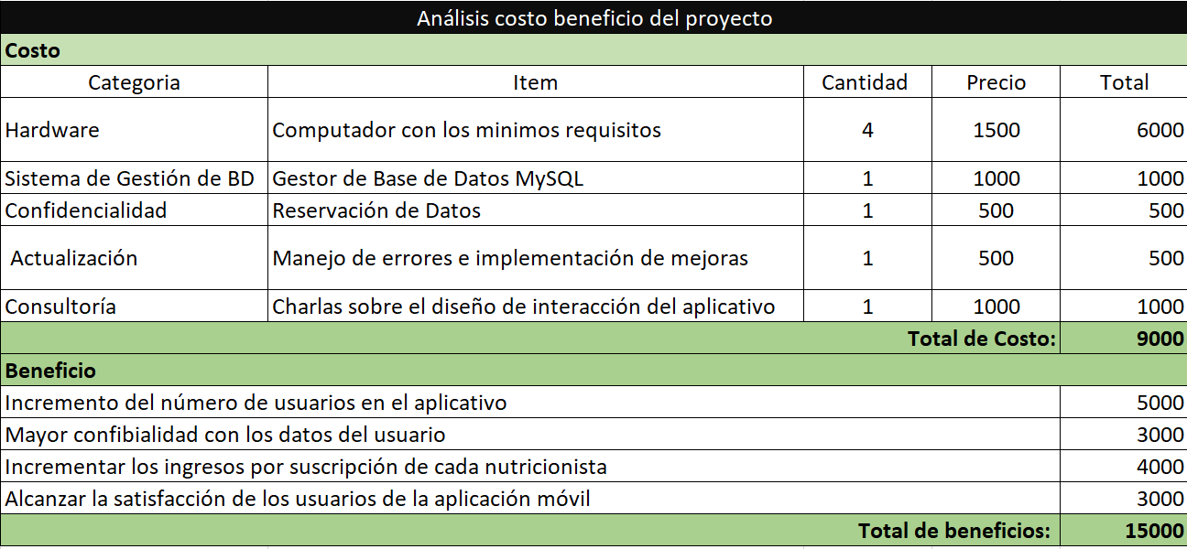

# CAPÍTULO II: Áreas del proyecto

# 2.1 Planificación del proyecto

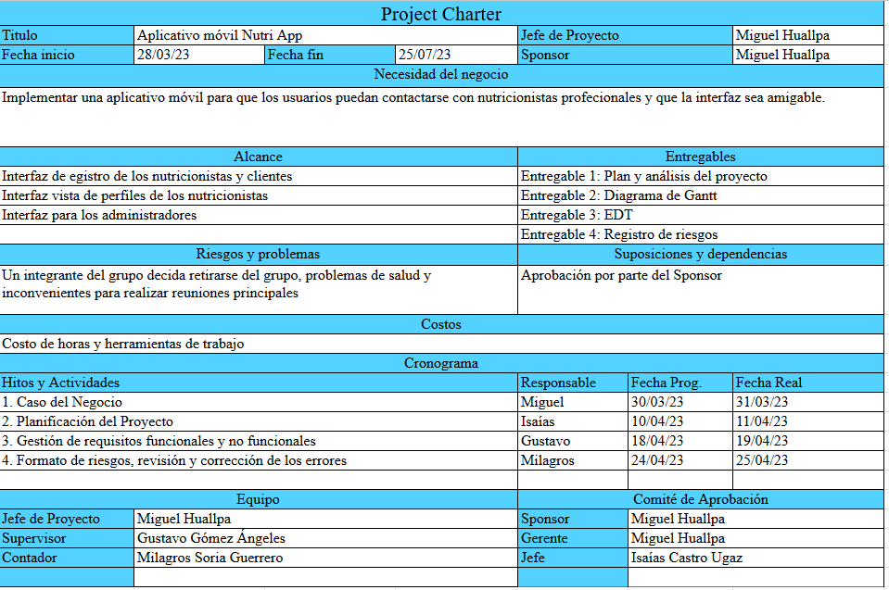

# 2.1.1 Elaboración del diagnóstico del proceso de desarrollo de software actual

La idea del proyecto que vamos a desarrollar es totalmente nuevo y actualmente no existe un aplicativo móvil que permita a los usuarios buscar a profesionales nutricionistas que los guíen en su estilo de vida.

# 2.1.2 Desarrollo del alcance del proyecto (edt)

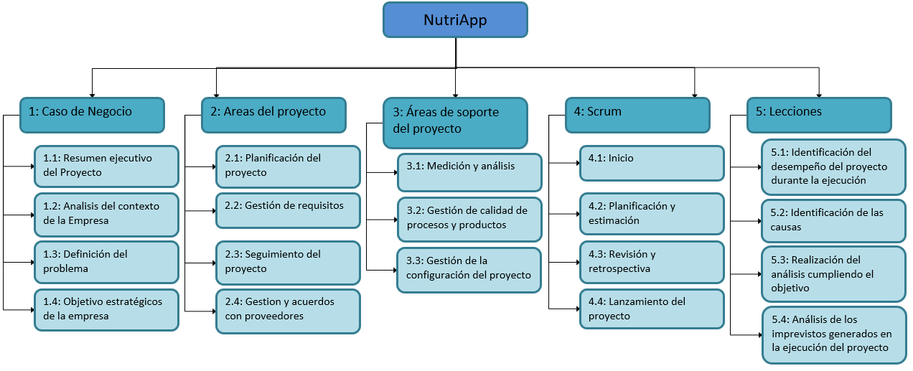

# 2.2.3 Establecimiento del cronograma

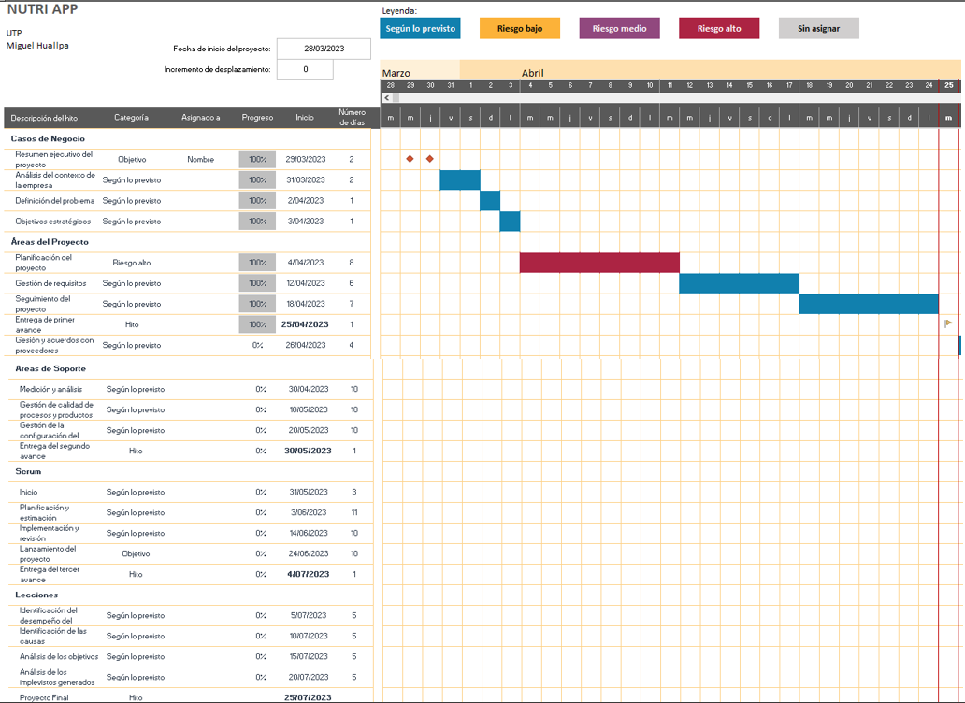

# 2.2.4 Elaboración del presupuesto

# 

# 2.2.5 Establecimiento del estándar de ciclo de vida del proyecto

Fase de planificación: La planificación se prepara el diseño y posterior implementación del sistema. Se define el alcance del proyecto, justificación y escoger una metodología para su desarrollo. Además, se asocia los plazos de tiempo y designación de roles.

Fase de análisis de requisitos: Se busca concretar una serie de requisitos que regirán el nuevo sistema o los cambios a introducir, si con el proyecto se busca su actualización.

Fase de implementación:Se procede a la instalación del hardware y software elegidos, crear las aplicaciones correspondientes.

Fase de pruebas: Se procede a realizar las pruebas, crear la documentación pertinente y capacitar a los usuarios.

Fase de despliegues: Se hace el lanzamiento oficial. Los primeros días son cruciales para probar la experiencia real de los usuarios, tomando en cuenta las opiniones.

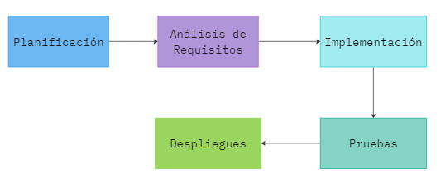

# 2.2.6 Elaboración del registro de riesgo del proyecto.

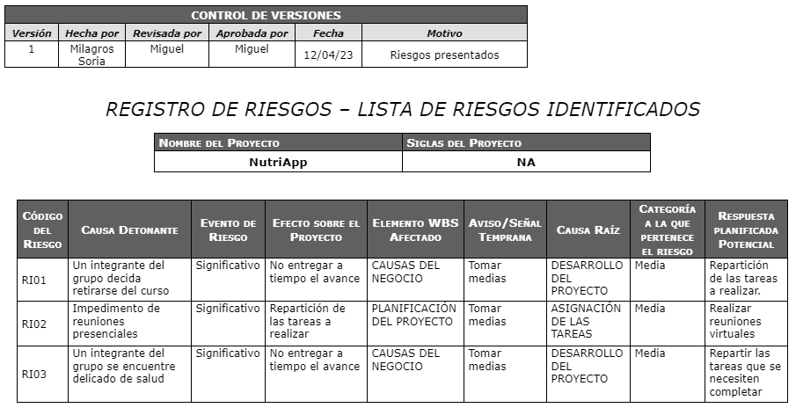

# 2.2 Gestión de los requisitos

# 2.2.1 Elaboración del proceso de gestión de requerimientos

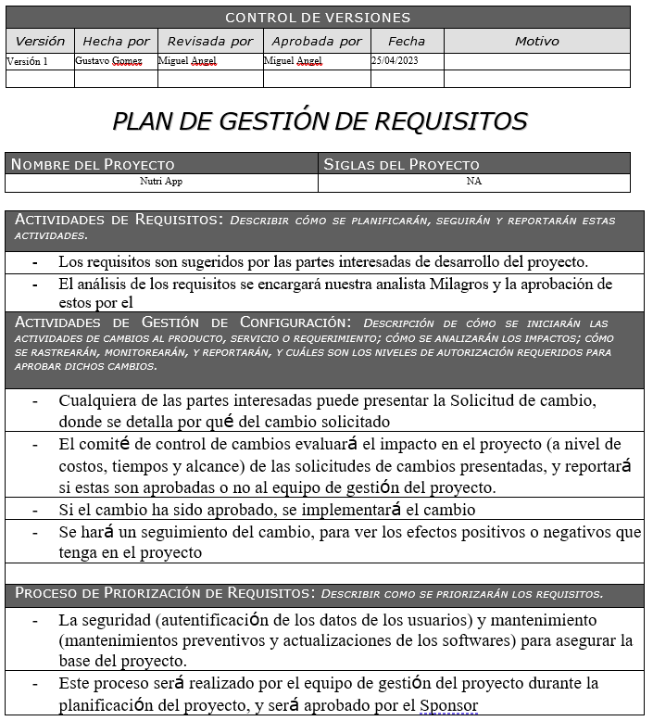

# 2.2.2 Definición de requerimientos (Funcionales/No funcionales)

**Requerimientos Funcionales:**

|  |  |  |  |
| --- | --- | --- | --- |
| **RF** | **NOMBRE** | **DESCRIPCIÓN** | **RN** |
| **RF01** | Registrar un nuevo nutricionista | El sistema permitirá que los nutricionistas se registren con los siguientes datos:  Nombres, apellidos, dni, especialidad y foto, método de pago. | RN01  RN03 |
| **RF02** | Búsqueda de nutricionista | El usuario podrá buscar a un nutricionista según su especialidad y precio. | RN01  RN02 |
| **RF03** | Seleccionar  nutricionista | El usuario podrá seleccionar al nutricionista según las características que desee. | RN01  RN02  RN03 |
| **RF04** | Contactar a nutricionista | El usuario selecciona un botón donde le redirigirá a un chat para que pueda contactarse con el nutricionista. | RN03  RN05 |
| **RF05** | Registrar usuario | El sistema permitirá que el usuario se registre con los siguientes datos:  Nombres, apellidos, DNI, teléfono y correo. | RN03  RN04 |
| **RF06** | Seleccionar horario de disponibilidad | El usuario podrá seleccionar el horario de disponibilidad del nutricionista | RN01  RN03 |
| **RF07** | Seleccionar suscripción de pago | El nutricionista selecciona un tipo de suscripción, puede ser semanal, mensual o anual. | RN06 |
| **RF08** | Elegir método de pago | El nutricionista va escoger con qué tipo de tarjeta va a pagar y si es de débito o crédito. | RN06 |
| **RF09** | Modificar método de pago | El nutricionista podrá modificar el método de pago | RN06 |
| **RF10** | Modificar datos de nutricionista | Ell nutricionista podrá modificar sus datos | RN02  RN05 |
| **RF11** | Calificar a los nutricionistas | El usuario deberá de calificar a su nutricionista | RN02  RN04 |
| **RF12** | Modificar datos de los usuarios | El usuario podrá modificar sus datos | RN03 |
| **RF13** | Administrar a los usuarios | El administrador podrá eliminar usuario y modificar datos de los usuarios | RN03 |
| **RF14** | Administrar a los nutricionistas | El administrador podrá eliminar nutricionistas y modificar datos de los nutricionistas | RN03 |
| **RF15** | Control de sesión |  | RN03 |

**Reglas del Negocio:**

|  |  |
| --- | --- |
| **Nro.** | **Detalle** |
| **RN01** | El nutricionista debe de ingresar su especialidad y sus certificados de estudios |
| **RN02** | Solo los usuarios registrados podrán visualizar la información de los nutricionistas |
| **RN03** | Es obligatorio que los usuarios como los nutricionistas coloquen sus datos básicos de información y tengan una foto de perfil. |
| **RN04** | Solo los usuarios registrados pueden calificar a un nutricionista. |
| **RN05** | Solo usuarios registrados pueden adquirir los servicios de los nutricionistas. |
| **RN06** | Es obligatorio que las tarjetas de débito o crédito que sean ingresadas para la suscripción no se encuentren expiradas. |

**Requerimientos No Funcionales:**

|  |  |
| --- | --- |
| **RNF** | **Detalle** |
| **RNF01** | El tamaño de la contraseña debe tener como mínimo seis dígitos y dentro de ella contenga al menos un carácter, número y mayúscula. |
| **RNF02** | La aplicación solo podrá ser utilizada en Android. |
| **RNF03** | La aplicación debe tener un rendimiento rápido y ágil, sin tiempos de espera prolongados ni interrupciones inesperadas. |
| **RNF04** | El aplicativo debe mostrar mensajes interactivos si se presenta un error. |
| **RNF05** | La aplicación debe ser segura para el usuario y proteger la información personal y financiera que se maneje en ella. |
| **RNF06** | El formato de fecha debe de ser día, mes y año (dd/mm/aaaa) |
| **RNF07** | El sistema solo permitirá que el formato de foto sea JPG o PNG. |

**Criterios de aceptación:**

|  |  |
| --- | --- |
| **Nro.** | **Detalle** |
| **RN01** | Se valida cuando un nuevo usuario se registra con todos sus datos válidos y obligatorios y le aparece “usuario registrado”. |
| **RN02** | Se realiza un filtro por categoría y deben aparecer solo los que pertenecen a dicha categoría. |
| **RN03** | El usuario selecciona al nutricionista con quien desea adquirir el plan de salud y debe de devolver una ventana de horarios |
| **RN04** | El usuario cuando contacta al nutricionista debe de saltar un chat y comenzar a interactuar con el nutricionista. |
| **RN05** | Se valida cuando un nuevo usuario se registra con todos sus datos válidos y obligatorios y le aparece “usuario registrado”. |
| **RN06** | El usuario selecciona la disponibilidad del nutricionista y se registra con éxito si solo si las fechas están en verde. |
| **RN07** | Se valida cuando el nutricionista selecciona un tipo de suscripción, el cual puede ser semanal, mensual o anual y la figura un mensaje con la suscripción que eligió. |
| **RN08** | Se valida cuando el nutricionista seleccionar el método de pago con tarjeta de crédito o débito y al ingresar todos sus datos y pulse en pagar, le figure un mensaje “suscripción realizada”. |
| **RN09** | Se valida cuando el nutricionista desea modificar el tipo de método de pago y le figurará un mensaje “método de pago modificado”. |
| **RN10** | Se valida cuando el nutricionista desee modificar alguno de sus datos registrados y le figurará un mensaje de “datos actualizados”. |
| **RN11** | El usuario califica al nutricionista si solo si tiene un historial con el nutricionista. |
| **RN12** | Se valida cuando el usuario solicite la modificación de alguno de sus datos y le aparecerá “Datos actualizados” |

**Casos de uso**

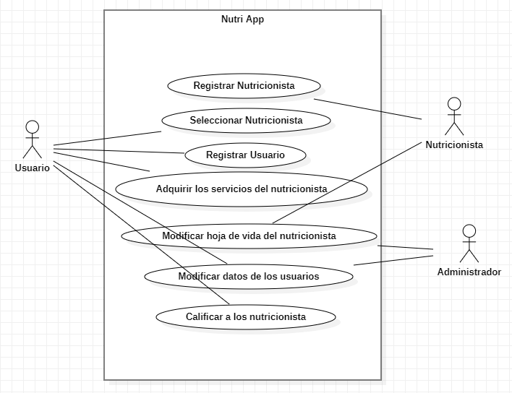

**gestionar nutricionista**

**gestionar usuario**

**contactar nutricionista**

**calificar nutricionista**

**administrar datos de nutricionista y usuario**

**2.2.3 Elaboración de solicitud de cambios a los requerimientos**

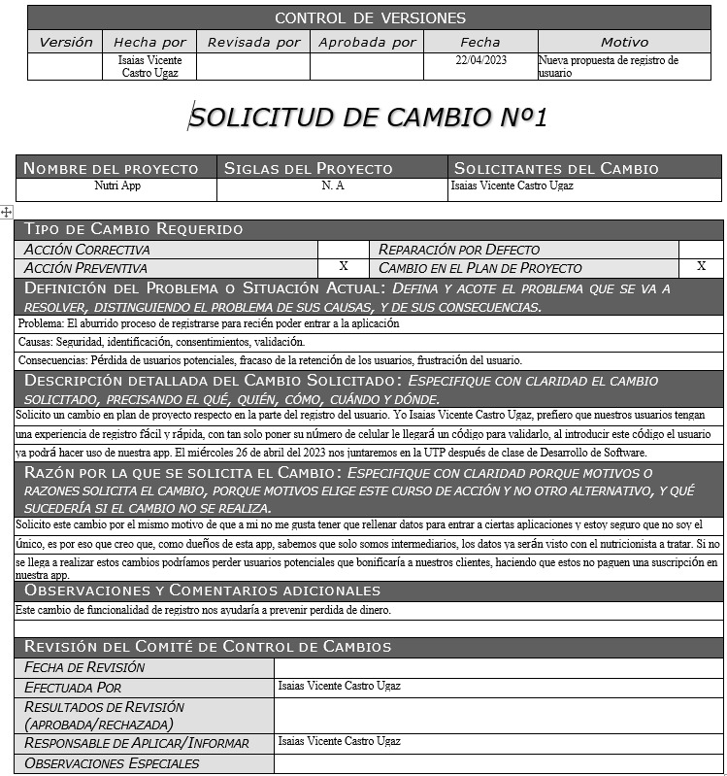

**2.2.4 Desarrollo del formato para validación de los requerimientos**

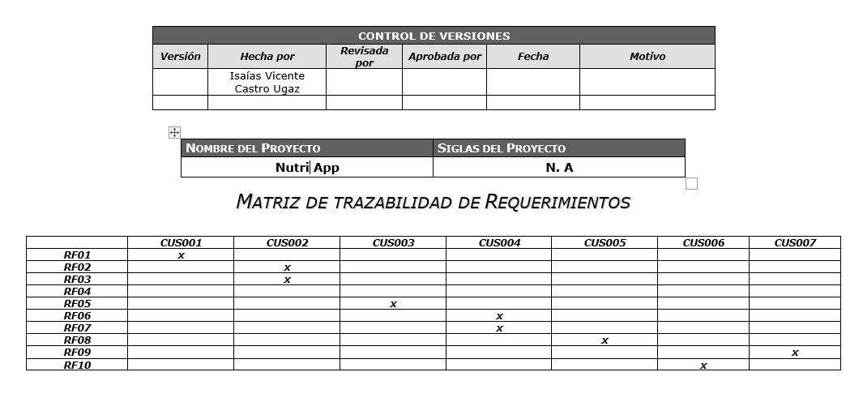

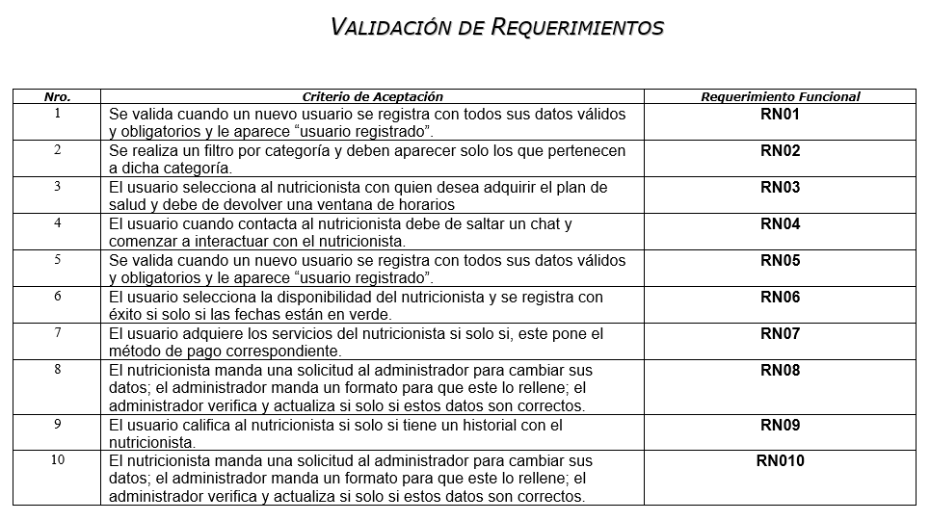

# 2.3 Seguimiento y control del proyecto

Estableceremos las acciones que se realizará para comprobar una correcta actividad de la elaboración del proyecto y su planificación.

**2.3.1 Elaboración de reportes de estado actual del proyecto**

**Título del informe:**

Informe del avance 1 del estado del proyecto NutriApp

**Resumen Ejecutivo**

De manera semanal, hemos estado desarrollando el avance del proyecto, estableciendo el caso de negocio, calcular los costos del beneficio del proyecto, realizar la planificación del proyecto a través de cronogramas y riegos que se puedan presentar y la elección de los requisitos que estará contado el aplicativo para su correcta función de acuerdo con los objetivos planteados. No hemos presentado retrasos y estamos cumpliendo con los gastos establecidos.

**Estado del cronograma**

De acuerdo con el cronograma de actividades que se ha generado, se ha estado realizando la elaboración del planificación y análisis del proyecto, el estado es lo siguiente:

|  |  |  |
| --- | --- | --- |
| **CATEGORÍA** | **ESTADO** | **%** |
| **Casos del Negocio** | Completado | 100% |
| **Planificación del proyecto** | Completado | 100% |
| **Gestión de los requisitos** | En proceso | 100% |
| **Seguimiento y control del proyecto** | En proceso | 20% |

**Estado del presupuesto**

De acuerdo con el costo establecido al inicio del proyecto, los gastos que se han realizado son los siguientes:

|  |  |  |
| --- | --- | --- |
| **Categoría** | **Costo (S/.)** | **Valor utilizado** |
| Hardware | 1000 | 33.3% |
| Software | 400 | 40% |
| Mano de obra | 300 | 30% |

**Recursos**

Proporcione detalles sobre los recursos utilizados en el proyecto, incluyendo cualquier variación respecto al plan original. También se deben identificar los recursos necesarios para completar el proyecto y cualquier limitación en la disponibilidad de recursos.

**Riesgos**  
Entre los riesgos que se han presentado para elaborar la primera parte del proyecto, han sido las reuniones de manera presencial para desarrollar el trabajo.

**Plan de Acción**

Hemos optado por realizar reuniones virtuales para organizarnos y cumplir las asignaciones.

**2.3.2 Realización del registro y seguimiento de problemas y riesgos**

Teniendo en cuenta los riesgos identificados en la elaboración del proyecto, en los 2 primeros capítulos hemos presentado lo siguiente:

|  |  |  |  |
| --- | --- | --- | --- |
| **Causa Detonante** | **Efecto sobre el proyecto** | **Categoría** | **Respuesta de planificación** |
| Reuniones de manera presencial | Planificación del proyecto | Mediana | Realizar reuniones virtuales |

**2.3.3 Desarrollo de actas y seguimiento de acciones pendientes**

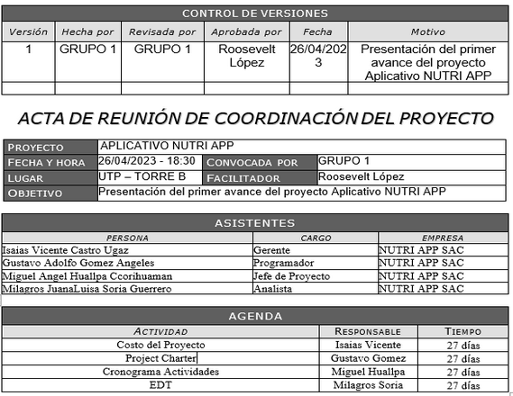

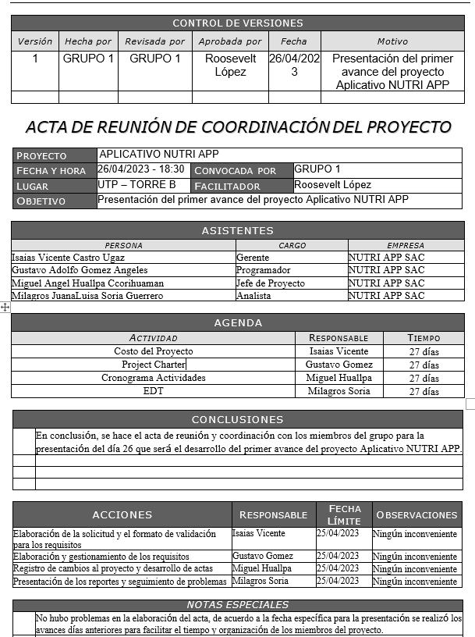

**2.3.4 Elaboración de registros de cambios al proyecto**

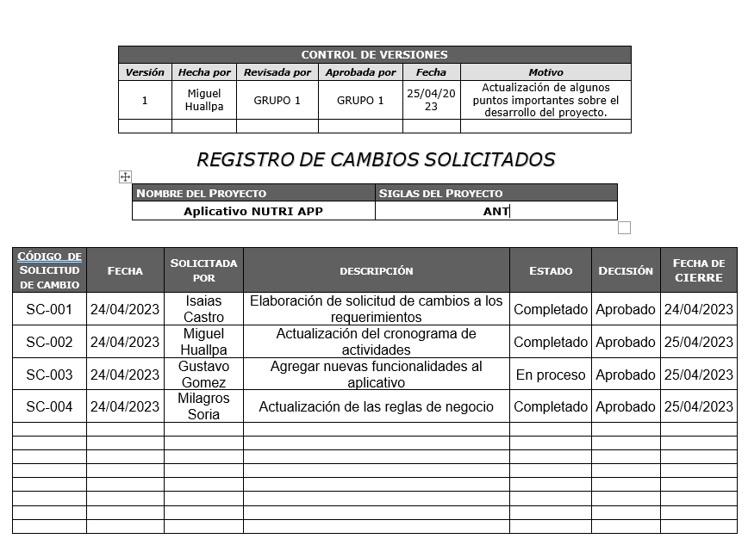

**2.4 Gestión y acuerdos con proveedores**

**2.4.1 Clasificación de las adquisiciones**

**2.4.2 Evaluación de las adquisiciones**

**2.4.3 Elaboración de contrato**

**2.4.4 Informe del estado de las adquisiciones**

**CAPÍTULO III: Áreas de soporte del proyecto**

**3.1 Medición y análisis**

**3.1.1 Procesos de medición y análisis**

RF, RNF, RN, CUS

Cómo se va a analizar

**3.1.2 Elaboración de métricas del proyecto**

|  |  |  |  |
| --- | --- | --- | --- |
| **TIPO** | **REQUERIMIENTO** | **COMPLEJIDAD** | **PUNTAJE** |
| **EI** | Registrar un nuevo nutricionista | BAJA | 2 |
| **EQ** | Búsqueda de nutricionista | MEDIA | 3 |
| **EQ** | Seleccionar nutricionista | MEDIA | 3 |
| **EQ** | Contactar a nutricionista | MEDIA | 2 |
| **EI** | Registrar usuario | BAJA | 1 |
| **EQ** | Seleccionar horario de disponibilidad | MEDIA | 2 |
| **EQ** | Seleccionar suscripción de pago | ALTA |  |
| **EQ** | Elegir método de pago | ALTA |  |
| **ILF** | Modificar método de pago | MEDIA |  |
| **ILF** | Modificar datos del nutricionista | ALTA | 4 |
| **EI** | Calificar a los nutricionistas | MEDIA | 3 |
| **ILF** | Modificar datos de los usuarios | MEDIA | 3 |
|  |  |  |  |

**EI** **-** Registrar un nuevo nutricionista () + Registrar usuario () + Calificar a los nutricionistas () =

**EQ** **-** Búsqueda de nutricionista () + Seleccionar nutricionista () + Contactar a nutricionista () +

Seleccionar horario de disponibilidad () + Seleccionar suscripción de pago () +

Elegir método de pago () =

**ILF -** Modificar método de pago () +Modificar datos del nutricionista ()+ Modificar datos de los usuarios () =

**3.1.3 realización del registro de mediciones**

|  |  |  |
| --- | --- | --- |
| Criterio de aceptación | Detalle | Requerimiento |
| CP1 | El nutricionista rellena correctamente los siguientes datos:  nombre, apellido, especialidad, DNI, email, número, foto y método de pago | RF01 |
| CP2 | El nutricionista no rellena uno o más de los datos obligatorios como:  nombre, apellido, especialidad, DNI, email, número, foto y método de pago. | RF01 |
| CP3 | El nutricionista ingresa datos ya registrados como:  nombre, apellido, especialidad, DNI, email, número, foto y método de pago. | RF01 |
| CP4 | El nutricionista ingresa una foto suya tamaño carnet. | RF01 |
| CP5 | El usuario buscará por un filtro de búsqueda el cual tiene disponible la opción de especialidad. | RF02 |
| CP6 | El usuario buscará por un filtro de búsqueda el cual tiene disponible la opción de disponibilidad. | RF02 |
| CP7 | El usuario selecciona a su nutricionista y le dirigirá a su perfil. | RF03 |
| CP8 | El usuario selecciona la opción de contactar que aparece dentro del perfil de nutricionista y le redirige a su whatsapp. | RF04 |
| CP9 | El usuario ingresa todos los datos obligatorios como: Nombre, apellidos, DNI. | RF05 |
| CP10 | El usuario no rellena uno o más de los datos obligatorios como: Nombre, apellidos, DNI. | RF05 |
| CP11 | El usuario ingresa datos ya registrados como: Nombre, apellidos, DNI. | RF05 |
| CP12 | El nutricionista selecciona el horario de disponibilidad asignando el día, la hora y los minutos. | RF06 |
| CP13 | El nutricionista no selecciona algunos de los campos obligatorios como: día, hora y minutos. | RF06 |
| CP14 | El nutricionista elige un tipo de suscripción de pago. | RF07 |
| CP15 | El nutricionista no elige un tipo de suscripción de pago. Por lo que habrá una advertencia de 'Elige una suscripción de pago'. | RF07 |
| CP16 | El nutricionista elige un tipo de tarjeta para el pago ya sea débito o crédito. | RF08 |
| CP17 | El nutricionista no elige ningún tipo de tarjeta que sea débito o crédito para hacer el pago. No se podrá hacer el proceso de pago. | RF08 |
| CP18 | El nutricionista podrá modificar el método de pago al hacer un click en el botón ‘Editar Cambios’ y asignará un tipo de tarjeta si es débito o crédito. | RF09 |
| CP19 | El nutricionista no modificará el método de pago, por lo que continuará en hacer el proceso de pago. | RF09 |
| CP20 | El nutricionista da click en editar y le aparecen sus mismo datos que previamente había rellenado y listo para editar. | RF10 |
| CP21 | El nutricionista da click en guardar y sus datos son modificados correctamente. | RF10 |
| CP19 | El usuario registrado como cliente del nutricionista da click a calificar a su nutricionista en estrellas del 1 al 5 y se guardará automáticamente pintando las estrellas calificadas | RF11 |
| CP20 | El usuario no registrado como cliente del nutricionista da click a calificar al nutricionista en estrellas del 1 al 5 y le saldrá una notificación de primero debe ser cliente del nutricionista. | RF11 |
| CP21 |  |  |

TRAZABILIDAD DE CASOS DE PRUEBAS

|  |  |  |  |  |  |
| --- | --- | --- | --- | --- | --- |
|  | **CUS 001** | **CUS 002** | **CUS 003** | **CUS 004** | **CUS 00N** |
| **<CP-1>** | **X** |  |  | **X** |  |
| **<CP-2>** |  | **X** | **X** |  |  |
| **<CP-3>** |  |  |  |  |  |
| **<CP-4>** |  |  |  |  |  |
| **<CP-5>** |  |  |  |  |  |
| **<CP-6>** |  |  |  |  |  |
| **<CP-7>** |  |  |  |  |  |
| **<CP-8>** |  |  |  |  |  |
| **<CP-9>** |  |  |  |  |  |
| **<CP-10>** |  |  |  |  |  |
| **<CP-11>** |  |  |  |  |  |
| **<CP-12>** |  |  |  |  |  |
| **<CP-13>** |  |  |  |  |  |
| **<CP-14>** |  |  |  |  |  |
| **<CP-15>** |  |  |  |  |  |
| **<CP-16>** |  |  |  |  |  |
| **<CP-17>** |  |  |  |  |  |
| **<CP-18>** |  |  |  |  |  |
| **<CP-19>** |  |  |  |  |  |
| **<CP-20>** |  |  |  |  |  |
| **<CP-21>** |  | **X** | **X** |  | **X** |
| **<CP-22>** |  |  |  |  |  |
| **<CP-23>** |  |  |  |  |  |
| **<CP-24>** |  |  |  |  |  |

|  |  |  |  |
| --- | --- | --- | --- |
| **N# Caso de Prueba:**  CP-1 | **Descripción de Caso de Prueba**:  El nutricionista rellena correctamente los siguientes datos:  nombre, apellido, especialidad, DNI, email, número, foto y método  de pago. | |  |
|  |
| **CUS Relacionado:** | | Criterio Relacionado |  |
| **Prerrequisitos:**  Nombre, Apellido, Especialidad, DNI, email, número, foto y método de pago | | |  |
| **Pasos:**  Lo primero será que el nutricionista deberá ingresar a la página de Registrar Nutricionista, al entrar deberá llenar sus datos en los siguientes campos obligatorios: Nombres, Apellido, Especialidad, DNI, email, número, foto, método de pago. Después presionará en Registrar Nutricionista y los datos se guardan correctamente. | | |  |
| **Resultado esperado:**  Registro exitoso | | |  |

|  |  |  |
| --- | --- | --- |
| **N# Caso de Prueba:**  CP-LOGIN | **Descripción de Caso de Prueba**:  El nutricionista rellena los siguientes datos para iniciar sesión: usuario y password. | |
|
| **CUS Relacionado:** | | Criterio Relacionado |
| **Prerrequisitos:**  Usuario y password ya logeados | | |
| **Pasos:**  El nutricionista ingresa su datos de usuario y password; luego le da click en ingresar. | | |
| **Resultado esperado:**  le lleva a la ventana principal. | | |

|  |  |  |
| --- | --- | --- |
| **N# Caso de Prueba:**  CP-3 | **Descripción de Caso de Prueba**:  El nutricionista ingresa datos ya registrados como:  nombre, apellido, especialidad, DNI, email, número, foto y método de pago. | |
|
| **CUS Relacionado:** | | Criterio Relacionado |
| **Prerrequisitos:**  - Nombre, Apellido, Especialidad, DNI, email, número, foto, método de pago. | | |
| **Pasos:**  Lo primero será que el nutricionista deberá ingresar a la página de Registrar Nutricionista, al entrar deberá llenar sus datos en los siguientes campos obligatorios: Nombres, Apellido, Especialidad, DNI, email, número, foto, método de pago. Pero estos datos ya han sido registrados anteriormente y le da a ‘Registrar Nutricionista’. | | |
| **Resultado esperado:**  Los datos ya están registrados. | | |

|  |  |  |  |
| --- | --- | --- | --- |
| N# Caso de Prueba  CP-6 | Descripción de Caso de Prueba:  El usuario buscará por un filtro de búsqueda el cual tiene disponible la opción de especialidad y rango de precio. | |  |
|  |
| **CUS Relacionado:** | | Criterio Relacionado |  |
| **Prerrequisitos**  **El usuario da click en la bar** | | |  |
| **Pasos:**  <Pasos generales para la prueba, basados en los escenarios de los casos de uso, si existen.> | | |  |
| **Resultado esperado:**  **<Resultado esperado de la prueba>** | | |  |

|  |  |  |  |
| --- | --- | --- | --- |
| **N# Caso de Prueba: CP-5** | **Descripción de Caso de Prueba:**  El usuario se desplaza de arriba hacía abajo por los perfiles para ver a los nutricionistas. | |  |
|  |
| **CUS Relacionado:** | | Criterio Relacionado |  |
| **Prerrequisitos**:  Listado de nutricionistas, información dentro de cada perfil de cada nutricionista. | | |  |
| **Pasos:**  Primero estando en el menú principal, el usuario va ingresar a la sección de ‘Listas de Nutricionistas’, después aparecerá todos los perfiles de cada nutricionista con su información detallada, y finalmente se desplazará en forma verticalmente para ver los demás nutricionistas. | | |  |
| **Resultado esperado:**  El usuario podrá ver a todos los nutricionistas en la lista. | | |  |

|  |  |  |  |
| --- | --- | --- | --- |
| N# Caso de Prueba | Descripción de Caso de Prueba | |  |
|  |
| **CUS Relacionado:** | | Criterio Relacionado |  |
| **Prerrequisitos**  **<Enumerar los prerrequisitos para la prueba>** | | |  |
| **Pasos:**  <Pasos generales para la prueba, basados en los escenarios de los casos de uso, si existen.> | | |  |
| **Resultado esperado:**  **<Resultado esperado de la prueba>** | | |  |

|  |  |  |  |
| --- | --- | --- | --- |
| **N# Caso de Prueba: CP-7** | **Descripción de Caso de Prueba:**  El usuario selecciona a su nutricionista y le dirigirá a su perfil. | |  |
|  |
| **CUS Relacionado:** | | Criterio Relacionado |  |
| **Prerrequisitos**  **<Enumerar los prerrequisitos para la prueba>** | | |  |
| **Pasos:**  <Pasos generales para la prueba, basados en los escenarios de los casos de uso, si existen.> | | |  |
| **Resultado esperado:**  **<Resultado esperado de la prueba>** | | |  |

# REFERENCIAS BIBLIOGRÁFICAS

* <https://m.inei.gob.pe/prensa/noticias/el-355-de-la-poblacion-peruana-de-15-y-mas-anos-de-edad-padece-de-sobrepeso-9161/#:~:text=El%2017%2C8%25%20de%20personas,8%25)%20que%20es%20obesa>.